**ANÁLISE DA PAISAGEM EM ÁREAS DE POTENCIAL MINERAL DA AMAZÔNIA: MUNICÍPIOS DE ITAITUBA E TRAIRÃO**

Kamylla Eduarda Hamad Cabral1; Yuri Antonio da Silva Rocha2; Maria Luiza Nascimento Dias3; Aline Maria Meiguins de Lima4.

1Graduanda em Geologia. Laboratório de Estudos e Modelagem Hidroambientais (LEMHA). Instituto de Geociências (IG). Universidade Federal do Pará (UFPA), campus Belém, Pará, Brasil. [kamylla.cabral@ig.ufpa.br;](mailto:kamylla.cabral@ig.ufpa.br)

2 Mestrando em Ciências Ambientais (PPGCA). Laboratório de Estudos e Modelagem Hidroambientais (LEMHA). Instituto de Geociências (IG). Universidade Federal do Pará (UFPA), campus Belém, Pará, Brasil. eng.yurirocha@gmail.com;

3Mestranda em Ciências Ambientais (PPGCA). Laboratório de Estudos e Modelagem Hidroambientais (LEMHA). Instituto de Geociências (IG). Universidade Federal do Pará (UFPA), campus Belém, Pará, Brasil [m.luiza.dn@gmail.com](mailto:m.luiza.dn@gmail.com);

4 Doutora em Desenvolvimento Socioambiental. Laboratório de Estudos e Modelagem Hidroambientais (LEMHA). Instituto de Geociências (IG). Universidade Federal do Pará (UFPA), campus Belém, Pará, Brasil. [ameiguins@ufpa.br.](mailto:ameiguins@ufpa.br)

**RESUMO**

A Amazônia brasileira, rica em biodiversidade e recursos minerais, concentra cerca de um terço da produção mineral nacional. No entanto, a exploração desses recursos tem gerado impactos socioambientais significativos. O presente estudo teve como objetivo realizar a caracterização geomorfológica nos municípios de Itaituba e Trairão, no estado do Pará, com foco elementos de terreno e análise do comportamento da rede de drenagem, associado ao Objetivo de Desenvolvimento Sustentável (ODS) de enfrentar a degradação ambiental e as mudanças climáticas. Para a composição da análise, utilizando Sistemas de Informação Geográfica (SIG), foram obtidos altimetria e geomorfologia, baseados em dados do Modelo Digital de Elevação (MDE), incluindo gradientes topográfico, rugosidade do terreno e classes de relevo, mostrando pontos de máximos e mínimos, incluindo altitudes de até 220 metros, destacando áreas mais suscetíveis aos processos exógenos e antrópicos. Os resultados obtidos evidenciaram paisagens complexas, incluindo baixos planaltos, planaltos residuais e interflúvios tabulares, além de uma bacia sedimentar com elevada vulnerabilidade à erosão. Esse cenário é impulsionado pela atividade de garimpos ilegais e demais fatores antrópicos que intensificam o desmatamento, reduzem a cobertura vegetal e diminuem a sustentabilidade da rede de drenagem, podendo afetar comunidades locais e a resiliência ambiental. Infere-se, portanto, que a interação entre as características geomorfológicas, pressões antrópicas e a dificuldade de manejo de recursos ambientais tendem a agravar o impacto causado ao terreno e aos corpos hídricos, aumentando a fragilidade ambiental da região, requerendo medidas de fiscalização, conservação e manejos sustentáveis.

**Palavras-chave:** Análise Socioambiental. Amazônia. Geoprocessamento.

**Área de Interesse do Simpósio**: Educação Ambiental, Sociedade, Natureza, Urbanização e Metodologias de Medição e de Impactos de Indicadores de Sustentabilidade.

1. **INTRODUÇÃO**

A Amazônia brasileira, para além da biodiversidade, também é rica em recursos minerais. Conhecida por suas jazidas minerais, composta por minerais para usos industriais, minérios de elementos metálicos, não-metálicos e minérios para produtos eletrônicos, a Amazônia representa um terço da produção mineral brasileira (Cordani; Juliani, 2019). No entanto, os impactos associados à exploração dos recursos minerais são inúmeros, com atenção especial ao desmatamento para construção de rodovias, extração de vegetação nativa para uso em redução e fonte de calor para fundição, aumento de sedimentos e mercúrio em corpos hídricos e recorrência em conflitos socioambientais entre comunidades tradicionais e garimpeiros (Fearnside, 2019).

Localizados na Província Aurífera do Tapajós, na região oeste do estado do Pará, os municípios de Itaituba e Trairão compartilham características geológicas, geotécnicas e ambientais indispensáveis para entender o desenvolvimento da área. Estes sendo presentes, também, na Região Amazônica, seguem o padrão de complexidade das inúmeras paisagens e processos ambientais (IBGE, 2023). Apesar da riqueza em biodiversidade, a área de estudo é produto da intensa exploração econômica, aumentando a vulnerabilidade de suas características naturais. Com base no cenário descrito, estre trabalho teve como objetivo realizar a caracterização geomorfológica nos municípios de Itaituba e Trairão, a nível de elementos de terreno e análise do comportamento da rede de drenagem.

1. **MATERIAL E MÉTODOS**
   1. **Área de estudo**

A área de estudo corresponde aos municípios de Itaituba e Trairão, ambos localizados na região oeste do estado do Pará (BR) (Figura 1). Juntos, constituem uma população de 138556 pessoas e 74033,557 km² de área territorial, integrando a região intermediária de Santarém, a região imediata de Itaituba, mesorregião do Sudoeste Paraense e a microrregião de Itaituba (IBGE, 2022). Ambos os municípios estão situados na região do Tapajós, a qual tem a extração mineral como principal atividade econômica (Santos *et al*., 1995).

**Figura 1** – Mapa de localização dos municípios de Itaituba e Trairão, estado do Pará, Brasil.

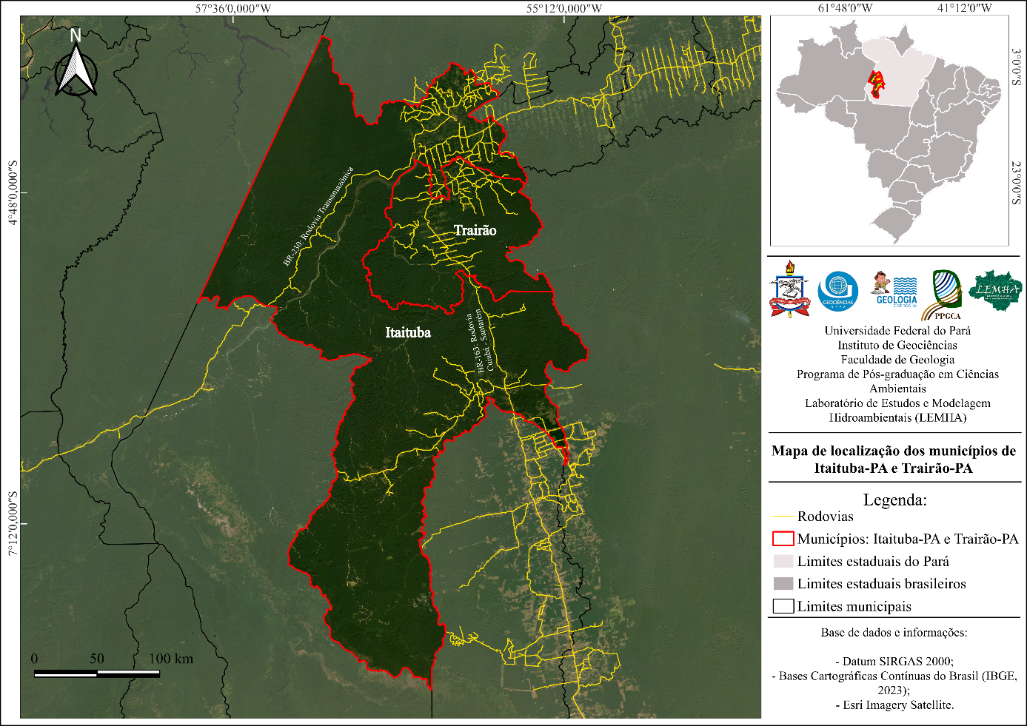**Fonte** Autores, 2024.

* 1. **Procedimentos cartográficos**

Os mapas de altimetria e geomorfologia foram desenvolvidos em ambiente de Sistemas de Informação Geográfica (SIG), com bases de dados vetoriais e matriciais, conforme a descrição abaixo:

1. MDE, produzido pela missão *Copernicus*, com resolução espacial de 30 metros, adquiridos na plataforma virtual do *European Space Agency* (*ESA*);
2. Dados vetoriais e tabulares, disponíveis no Banco de Dados e Informações Ambientais (BDiA) do Instituto Brasileiro de Geografia e Estatística (IBGE);
3. Processamento de dados feitos no *software QGIS* versão *3.36.2*.

Por meio das imagens do Modelo Digital de Elevação (MDE), criou-se a identificação visual de relevo, permitindo o destaque da área de maior e menor elevação da região, gerando o mapa de altimetria, bem como rugosidade do terreno, classes de relevo e gradiente topográfico, proporcionando maior precisão nas caracterizações.

Todos os produtos vetoriais e matriciais foram reprojetados para o Datum SIRGAS 2000. As etapas do geoprocessamento foram consolidadas no Laboratório de Estudos e Modelagem Hidroambientais (LEMHA) do Instituto de Geociências (IG) da Universidade Federal do Pará (UFPA), campus Belém.

1. **RESULTADOS E DISCUSSÃO**

A região avaliada insere-se na Província Tapajós, contida na porção centro-sul do Cráton Amazônico, com origem do Arqueano-Proterozóico, onde o embasamento é marcado por rochas metavulcano-sedimentares, gnaisses e granitóides que se distribuem-se de forma alongada segundo NW-SE; o Paleozoico é marcado por coberturas sedimentares representadas por conglomerados, arenitos, quartzo arenitos, siltitos, argilitos e folhelhos formando pacotes de espessura e estruturação variadas; os níveis superiores, mais recentes, são formados pela ocorrência dos sedimentos da Formação Alter do Chão, em faixas com espessuras diversificadas, principalmente nas áreas de relevo mais elevado (interflúvios tabulares), aproximadamente N-S; e pelas coberturas lateríticas e aluvionares, estas últimas representando depósitos de paleoterraços e paleocanais, além de aluviões das drenagens atuais (Klein *et al*., 2001).

Os atributos contribuintes da área apresentam variabilidade moderada, destacando seu comportamento de alta elevação em determinadas regiões. Com ênfase na parte do extremo norte (Figura 2), nota-se os Baixos Planaltos da Amazônia Ocidental, sendo marcados por superfícies de topos tabulares (IBGE, 2023) em uma área de bacia sedimentar, marcada pela pediplanação do terreno (Bigarella *et al*., 1965), que, com a remoção da vegetação nativa, provocam o enfraquecimento da estabilidade do sistema de drenagem. No escopo pedológico, a área é composta de Latossolos Amarelos, sendo formados por sedimentos areníticos, siltitos e argilitos (IBGE, 2023).

**Figura 2** – Carta geomorfológica e altimétrica de Itaituba e Trairão, estado do Pará (Brasil)

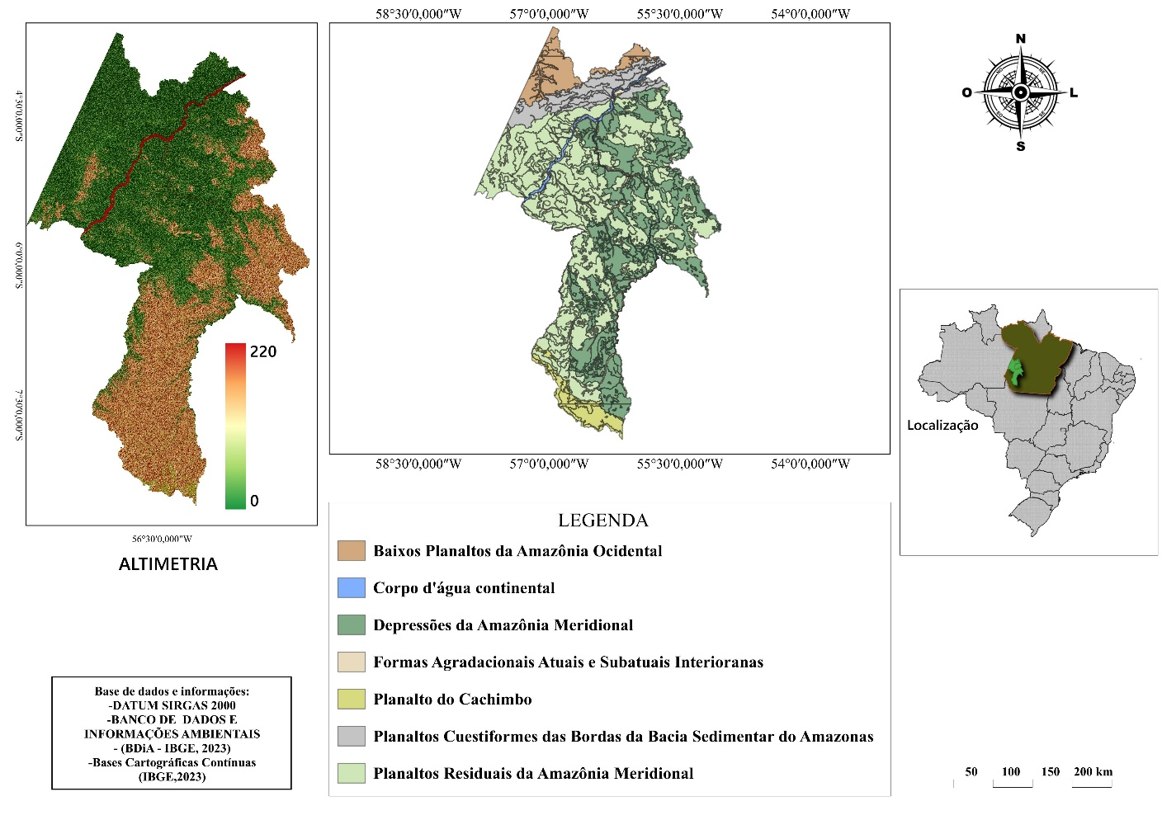**Fonte**: Autores, 2024.

Interligado aos Baixos Planaltos na borda da bacia sedimentar, há a região de Planaltos Cuestiformes da Amazônia, marcados por declives e elevações assimétricas (Pinto; Lupinacci, 2022), apresenta uma superfície de dissecação suave com caimento topográfico para norte, aumentando o índice de dissecação. A delimitação dos patamares cuestiformes ocorre por escarpas (Figuereido; Nash, 2021), que delineiam vertentes de declives acentuados em vales encaixados. A predominância pedológica é de solos Podzólicos Vermelho-Amarelos, nas áreas mais dissecadas, e de Latossolos Amarelos nas áreas menos dissecadas (IBGE, 2023). Dessa forma, a topografia associada aos aspectos geomorfológicos e pedológicos pode potencializar processos erosivos e formação de voçorocas.

Na parte da Amazônia Meridional, há a formação de Planaltos Residuais (Ross, 1996), configurando morros e cristas com encostas íngremes, além de vales com entalhamento profundo, entre as altimetrias de 50 e 100 metros. A presença de colinas de curta extensão e vales de entalhamento de baixo grau ocorre entre as altimetrias de 100 e 220 metros. Apresenta ocorrência localizada de interflúvios tabulares.

Além disso, na Amazônia Meridional, é registrada a ocorrência de depressões, sendo estas interplanálticas, como proposto por Chig *et al.* (2008). A superfície de piso é dissecada, com entalhamento de baixo grau nos vales e destaque de inselbergs na paisagem (IBGE, 2023). Os solos Podzólicos e Latossolos Vermelho-Amarelos têm origem de alterações naturais de rochas-mãe (Brady; Weil, 2009) migmatíticas e graníticas.

Outrossim, ao extremo sul da área, o Planalto do Cachimbo é produto da dissecação em feições tabulares de rochas do Pré-Cambriano (IBGE, 2023). Devido aos aclives de alto grau da área de estudo, a região é propensa à erosão, tornando-a uma área de vulnerabilidade para os habitantes (Do Nascimento *et al*., 2017). Além do potencial erosivo, a extração mineral de Itaituba e Trairão, destacando-se a atividade garimpeira, representa um grande desafio para a resiliência das paisagens geomorfológicas desses municípios.

A retirada de vegetação natural expõe os solos e coloca em risco a população residente em seus arredores (Bata; Mariano, 2015), com a perda de nutrientes, os corpos hídricos se tornam passíveis de assoreamento. Na região de Planaltos Residuais, os solos argilosos têm o impacto intensificado pelas alterações antrópicas. O rio que atravessa a região é fulcral para as comunidades ribeirinhas, dependentes dos recursos ambientais.

1. **CONCLUSÃO**

A análise da região atestou uma dinâmica interativa de paisagens de regiões geomorfológicas, as quais, com grande biodiversidade, são vulneráveis às pressões antrópicas, com o extrativismo mineral desordenado sendo o principal causador. A erosão e a retirada de vegetação nativa incitam a intensificação da alteração da cobertura de solo, e consequente impacto sobre os corpos hídricos drenantes, com o transporte de sedimentos e a deposição destes nas margens e no fundo do talvegue dos rios. A análise integrada da paisagem aplicada à gestão do território é um instrumento necessário ao planejamento das formas de uso da terra e a expansão do setor produtivo, de forma a reduzir as condições de risco geológico em decorrência do uso inadequado dos recursos ambientais.

1. **REFERÊNCIAS**

Banco de Dados e Informações Ambientais (BDiA). Instituto Brasileiro de Geografia e Estatística (IBGE). Disponível em: <https://www.ibge.gov.br/geociencias/informacoes-ambientais/pedologia/23382-banco-de-informacoes-ambientais.html>. Acessado em: 27 de novembro de 2024.

BATA, E. J.; MARIANO, Z. F. A Vulnerabilidade Socioambiental no contexto da exploração das pedras preciosas e semipreciosas em Namanhumbir, distrito de Montepuez (Moçambique), entre 2004 e 2011. **Revista do Departamento de Geografia**, v. 29, p. 34-58, 2015. DOI: <https://doi.org/10.11606/rdg.v29i0.102084>.

BRADY, N. C.; WEIL, R. R. **Elementos da natureza e propriedades dos solos**. Porto Alegre: Bookman Editora, 2009.

CHIG, L. A.; COUTO, E. G.; NOVAES FILHO, J. P.; RODRIGUES, L. C. M.; JOHNSON, M. S.; WEBER, O. L. D. S. Distribuição espacial da granulometria, cor e carbono orgânico do solo ao longo de um transecto em microbacias na Amazônia meridional. **Acta Amazonica**, v. 38, p. 715-722, 2008. DOI: <https://doi.org/10.1590/S0044-59672008000400015>.

CORDANI, U. G.; JULIANI, C. Potencial mineral da Amazônia: problemas e desafios. **Revista de estudios brasileños**, v. 6, n. 11, p. 91-108, 2019. DOI: <https://doi.org/10.14201/reb201961191108>.

DA SILVA, I. M.; SOUZA, G. F.; LUPINACCI, C. M. Construção dos símbolos geomorfológicos para cartografia de detalhe em SIG. **Revista Brasileira de Geomorfologia**, v. 23, n. 4, p. 2010-2021, 2022. DOI: <https://doi.org/10.20502/rbg.v23i4.2201>.

DE GODOI PINTON, L.; LUPINACCI, C. M. Geochronological and paleoenvironmental reconstruction of colluvial deposits in a cuesta landscape in south‐eastern Brazil. **Journal of Quaternary Science**, v. 37, n. 3, p. 489-502, 2022. DOI: <https://doi.org/10.1002/jqs.3395>.

DO NASCIMENTO CUIABANO, M. *et al*. Vulnerabilidade ambiental à erosão hídrica na Sub-bacia do Córrego do Guanabara/reserva do Cabaçal-MT Brasil. **Geosciences= Geociências**, v. 36, n. 1, p. 138-153, 2017. DOI: <https://doi.org/10.5016/geociencias.v36i1.12301>.

FEARNSIDE, P. M. **Exploração mineral na Amazônia brasileira**: O custo ambiental. Dossiê desastres e crimes da mineração em Barcarena, Mariana e Brumadinho. Belém: Editora do Núcleo de Altos Estudos Amazônicos, p. 35-42, 2019.

FIGUEIREDO, P. M.; NASH, D. Tectonic geomorphology of normal faults and their scarps, 2022. In: **Treatise on Geomorphology**, second ed., vol. 2, pp. 404–428, 2022. DOI: <https://doi.org/10.1016/B978-0-12-818234-5.00203-0>.

Instituto Brasileiro de Geografia e Estatística (IBGE). Panorama: Itaituba. Disponível em: <https://cidades.ibge.gov.br/brasil/pa/itaituba/panorama>. Acessado em: 29 de novembro de 2024.

Instituto Brasileiro de Geografia e Estatística (IBGE). Panorama: Itaituba. Disponível em: <https://cidades.ibge.gov.br/brasil/pa/trairao/panorama>. Acessado em: 29 de novembro de 2024.

JOÃO, X. S. J.; TEIXEIRA, S. G.; FONSECA, D. D. F. (org.). **Geodiversidade do Pará**. Programa Geologia do Brasil, Levantamento da Geodiversidade. Belém: CPRM - Serv. Geol. Brasil, 2013. Disponível em: <https://www.ibge.gov.br/geociencias/informacoes-ambientais/pedologia/23382-banco-de-informacoes-ambientais.html>.

KLEIN, E. L.; ALMEIDA, M. E.; VASQUES, M.; CALLIARI BAHIA, R. B.; SANTO, M. L. E.; FERREIRA, A. L. **Geologia e Recursos Minerais da Província Mineral do Tapajós**: Folhas: Vila Mamãe Anã (SB.21-V-D), Jacareacanga (SB.21-Y-B), Caracol (SB.21-X-C), Vila Riozinho (SB.21-Z-A) e Rio Novo (SB.21-Z-C). Estados do Pará e Amazonas. Escala 1:500.000. Brasília: CPRM/DIEDIG/DEPAT, 2001, 100p.

Modelo Digital de Elevação (MDE). European Space Agency (ESA), Copernicus. Disponível em: <https://www.esa.int/Applications/Observing_the_Earth/Copernicus>

ROSS, J. L. S. **Geografia do Brasil**. São Paulo: Edusp, 1996. p. 53–55.

SANTOS, E. D. O.; LOUREIRO, E. C. B.; JESUS, I. M. D.; BRABO, E.; DA SILVA, R. D. S.; SOARES, M. D. C.; CÂMARA, V. DE M.; DE SOUZA, M. DOS R. S.; BRANCHES, F. Diagnóstico das condições de saúde de uma comunidade garimpeira na região do Rio Tapajós, Itaituba, Pará, Brasil, 1992. **Cadernos de Saúde Pública**, v. 11, p. 212-225, 1995. DOI: <https://doi.org/10.1590/S0102-311X1995000200005>.